１．はじめに
1-10 ウェルビーイングに有益なUser eXperienceを考慮できる自立献立作成システムの開発
奥原研究室
2120040 堀 由隆
日本では生活様式の欧米化により生活習慣病患者が増加している。予防には栄養バランスの取れた食事が重要だが、共働き家庭などでは献立作成の負担が課題となっている。
本研究は、栄養バランスを考慮し、個人や家庭のニーズに最適化された献立を効率的に提案するシステムを開発することを目的とする。

２．多目的最適化における献立作成

献立作成において、調理時間とコスト、ユーザー体験（UX）項目のうちのいずれかを考慮し、複数の目的を同時に最適化するアプローチを採用した。このために、NSGA-IIを用いて、最適な献立の組み合わせを求めた。
このシステムにより、ユーザーはトレードオフを視覚的に理解しながら献立を選ぶことができるため、手間をかけずに効率的かつ満足度の高い食事が提供可能となる。

３．分析によるUX項目の推定

本研究では、ロジスティック回帰分析を活用してUX項目を推定し、献立作成システムに応用した。具体的には、過去のユーザー評価データを基に、「食材の入手しやすさ」「普段思いつかない料理」「時間帯にふさわしい料理」「調理できそうか」といったUX項目を収集。これを目的変数、献立の特徴（調理時間、コスト、使用食材の種類など）を説明変数としてモデルを構築した。これにより、未知の献立に対するUX項目の予測が可能となり、ユーザーに適した献立提案を実現した。

４．提案手法
本システムでは、Webスクレイピングを活用してレシピや食材価格データを収集・整理し、ユーザー情報（年齢、性別、アレルギー等）や制約条件に基づきNSGA-IIによる最適化で献立を生成する。
生成された献立はUX評価（調理可能性や新規性など）をユーザーが行い、その結果をロジスティック回帰分析により次回以降の提案に反映する。このプロセスを繰り返すことで、個々のユーザーに最適化された献立提案が可能となる。
図１に提示される献立例を示す。
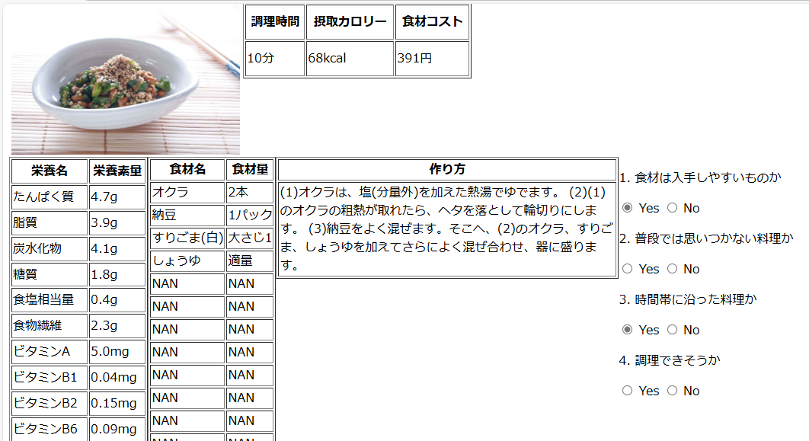
図１ UX項目データの収集の様子

５．実験結果ならびに考察

帰無仮説「UX項目を考慮しても指標に有意な差が生じない」が再現率を除く3つの指標（精度、適合率、F値）で棄却され、いずれも有意差が認められた。

６．おわりに
これにより、UX項目を考慮した献立推薦が、より精度が高く適切な提案に寄与することが示された。この結果から、提案システムは画一的な献立ではなく、ユーザーの身体情報やUX項目を反映した個別化された献立を提案でき、健康管理の効果的な支援が期待される。

